目 录
1 MySQL 5
1.1 MySQL的概述 5
1.1.1 数据库的概述 5
1.1.1.1 什么是数据库 5
1.1.2 MySQL的概述 5
1.1.2.1 什么是MySQL数据库 5
1.1.3 关系型数据库概述 6
1.1.3.1 什么是关系型数据库 6
1.1.3.2 常见的关系型数据库 6
1.2 MySQL的安装 6
1.2.1 MySQL安装步骤及图解 6
1.3 MySQL的数据存储方式的概述 10
1.3.1 服务器的概念 10
1.3.1.1 什么是服务器 10
1.3.2 MySQL数据库存储的方式 10
1.4 SQL的概述 11
1.4.1 SQL的概念 11
1.4.1.1 什么是SQL 11
1.4.2 SQL的分类 11
1.4.2.1 DDL：数据定义语言 11
1.4.2.2 DCL：数据控制语言 11
1.4.2.3 DML：数据操纵语言 11
1.4.2.4 DQL：数据查询语言 11
1.5 使用SQL 12
1.5.1 SQL对数据库进行操作 12
1.5.1.1 创建数据库 12
1.5.1.2 查看数据库 12
1.5.1.3 修改数据库 13
1.5.1.4 删除数据库 13
1.5.1.5 其他数据库操作 13
1.5.2 SQL对数据库表进行操作 14
1.5.2.1 SQL创建表 14
1.5.2.2 SQL查看表 15
1.5.2.3 SQL删除表 15
1.5.2.4 SQL修改表 16
1.5.3 SQL对数据库表的记录进行操作（重点） 17
1.5.3.1 SQL添加表的记录 17
1.5.3.2 SQL修改表的记录 18
1.5.3.3 SQL删除表的记录 19
1.5.3.4 SQL查看表的记录（重点） 20
1.6 重置MySQL的密码 28
1.6.1 重置MySQL的密码步骤 28
1.6.1.1 第一步：停止MySQL的服务 28
1.6.1.2 第二步：在cmd下启动MySQL服务 28
1.6.1.3 第三步：重新开启cmd的命令行 28
1.6.1.4 第四步：修改root的密码 29
1.6.1.6 第六步：重新启动MySQL的服务 29
1.7 数据库的备份和还原 30
1.7.1 数据库的备份 30
1.7.1.1 第一步：打开cmd的命令行窗口 30
1.7.2 数据库的还原 30
1.7.2.1 第一种还原方式： 30
1.7.2.2 第二种还原方式 30
1.8 MySQL的可视化工具使用 31
1.8.1 SQLyog可视化工具 31
1.8.1.1 可视化工具连接到MySQL 31
1.8.1.2 创建数据库 31
1.8.1.3 删除数据库 32
1.8.1.4 创建表 32
1.8.1.5 向表中插入记录 32
1.8.1.6 执行SQL语句 33
1.8.1.7 数据库备份: 33
1.9 多表设计之外键约束 34
1.9.1 约束 34
1.9.1.1 约束的作用 34
1.9.1.2 单表约束 34
1.9.1.3 多表约束 34
1.9.2 演示外键约束作用 34
1.9.2.1 创建一个部门表 34
1.9.2.2 创建一个员工表 34
1.9.2.3 删除其中的某个部门（是否可以） 35
1.9.3 添加外键约束 36
1.9.3.1 在员工表上添加外键 36
1.9.3.2 设置外键为非空 36
1.10 多表设计之表关系的介绍 36
1.10.1 表与表之间的关系 36
1.10.1.1 一对多的关系 36
1.10.1.2 多对多的关系 36
1.10.1.3 一对一的关系 36
1.11 多表设计之一对多关系 37
1.11.1 一对多关系介绍 37
1.11.1.1 一对多关系的建表原则 37
1.12 多表设计之多对多 37
1.12.1 多对多的关系介绍 37
1.12.1.1 多对多的建表的原则 37
1.13 多表设计之一对一关系 38
1.13.1 一对一关系的介绍 38
1.13.1.1 一对一关系建表原则 38
1.14 多表查询之多表查询的概述 38
1.14.1 多表查询的分类 38
1.14.1.1 连接查询 38
1.14.1.2 子查询 39
1.15 多表查询之交叉连接 39
1.15.1 交叉连接 39
1.15.1.1 使用cross join关键字 39
1.15.1.2 不使用cross join关键字 39
1.16 多表查询之内连接 39
1.16.1 内连接 39
1.16.1.1 显示内连接 39
1.16.1.2 隐式内连接 39
1.17 多表查询之内连接与外连接的区别 40
1.17.1 内连接和外连接的区别 40
1.18 多表查询之子查询 40
1.18.1 子查询 40
1.18.1.1 带in的子查询 40
1.18.1.2 带exists的子查询 40
1.18.1.3 带any的子查询 41
1.18.1.4 带all的子查询 41
1.19 事务的概述 41
1.19.1 事务的概念 41
1.19.2 MySQL中的事务管理 41
1.19.2.1 环境准备 41
1.19.2.2 转账案例 42
1.19.3 事务的特性： 42
1.19.3.1 原子性 42
1.19.3.2 一致性 43
1.19.3.3 隔离性 43
1.19.3.4 持久性 43
1.20 事务的隔离级别 43
1.20.1 如果不考虑隔离性，引发一些安全问题 43
1.20.2 解决这些安全性问题： 43
1.21 事务的隔离级别的演示 44
1.21.1 演示脏读 44
1.22 事务的隔离级别演示 45
1.22.1 避免脏读，演示不可重复读发生 45
1.23 事务的隔离级别的演示 46
1.23.1 演示避免不可重复读 46
1.24 事务的隔离级别演示 47
1.24.1 演示串行化 47

1 MySQL
今日任务
- 理解数据库和关系型数据库的概念
- 独立完成数据库的安装
- 理解关系型数据库的存储结构
- 独立完成对数据库的添加，修改，删除，查询操作
- 独立完成对数据库表的添加，修改，删除，查询操作
- 独立完成对数据库表记录的添加，修改，删除，查询操作

MySQL的概述

数据库的概述

什么是数据库
数据库就是一个文件系统，通过标准的SQL语句获取数据。

MySQL的概述

什么是MySQL数据库
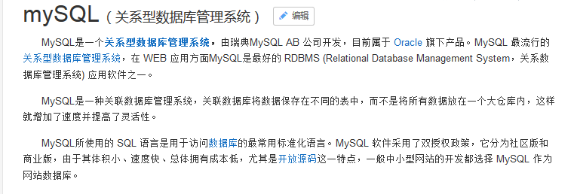

关系型数据库概述

什么是关系型数据库
关系型数据库存放的是实体之间的关系
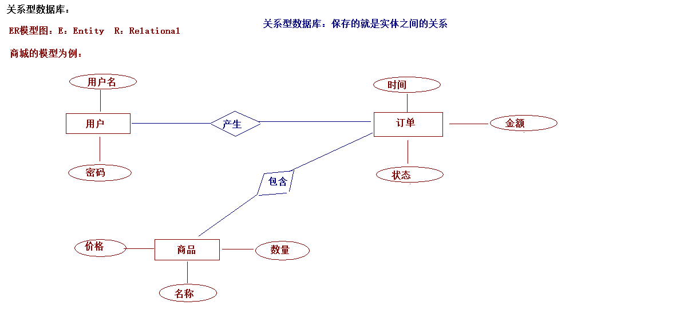

常见的关系型数据库
- MySQL
- Oracle
- SQLServer
- DB2
- SyBase

MySQL的安装

MySQL安装步骤及图解
另可参见《MySQL的安装》视频

注意：1 选择Custom，记住 MySQL Server的安装位置，和Server data files的路径位置
2 记住端口号3306
3 选择字符集UTF-8
4 勾选Include Bin Directory in Windows PATH
5 其他选项都是默认。

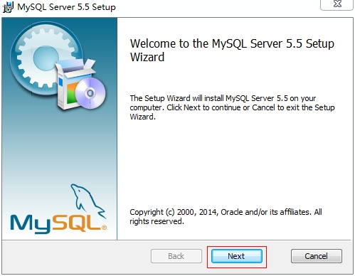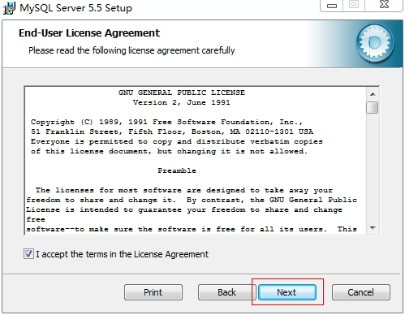
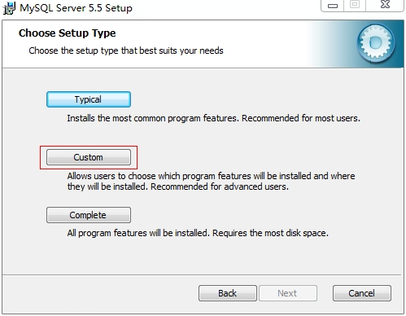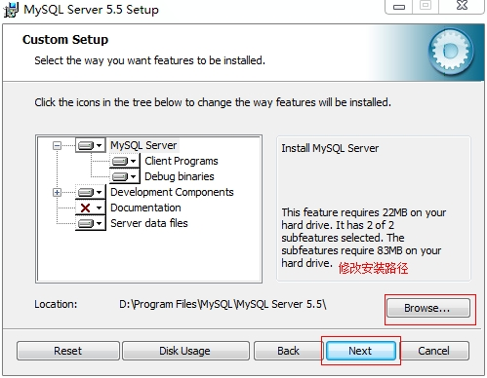
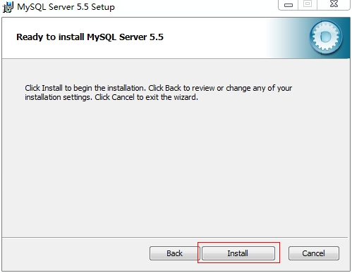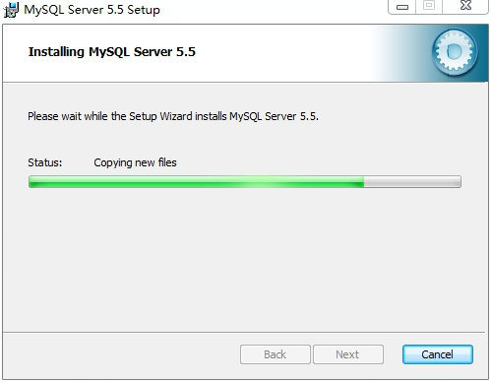
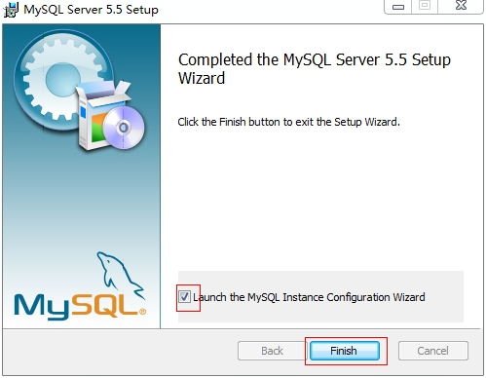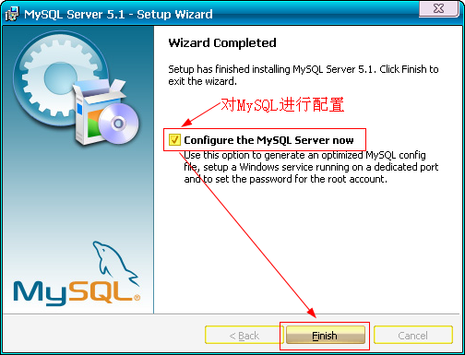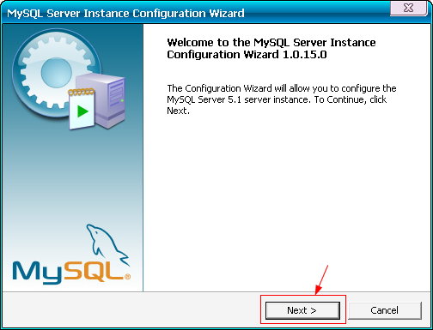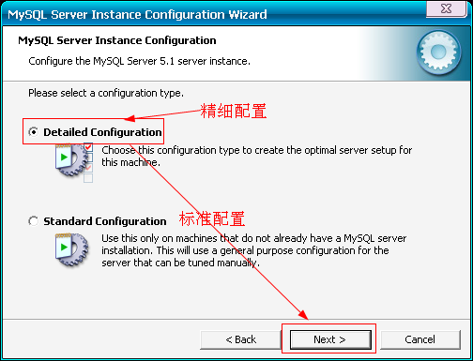

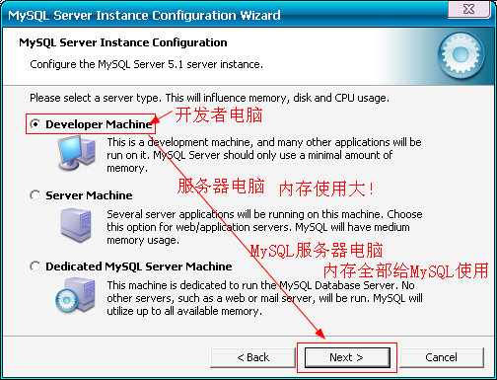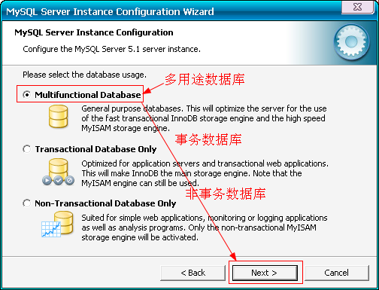

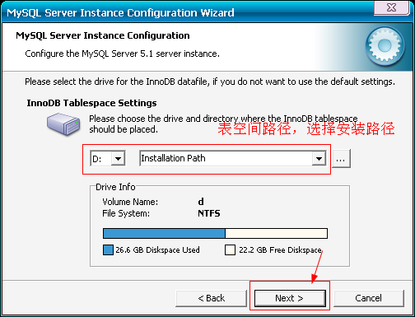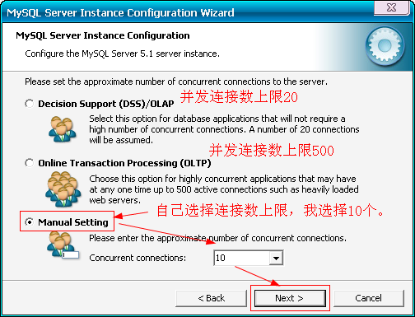

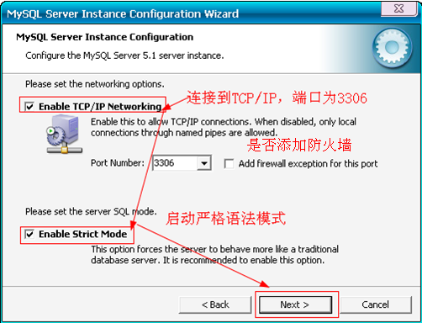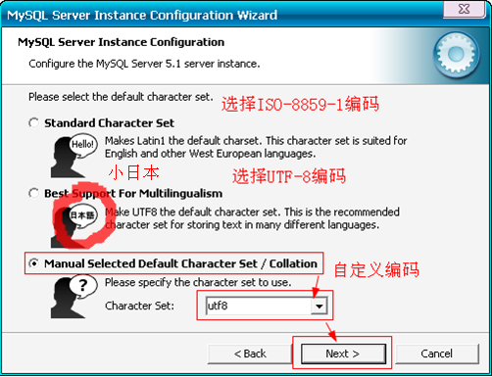

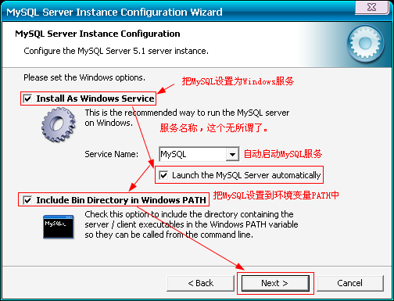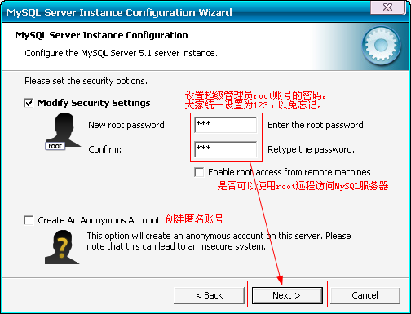

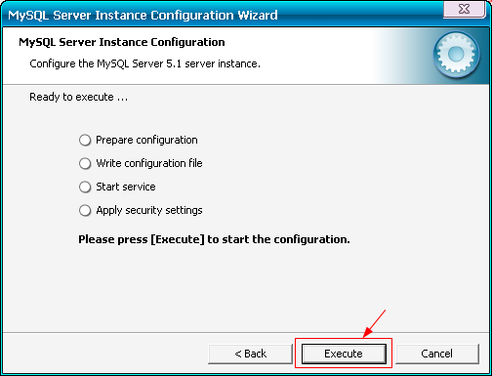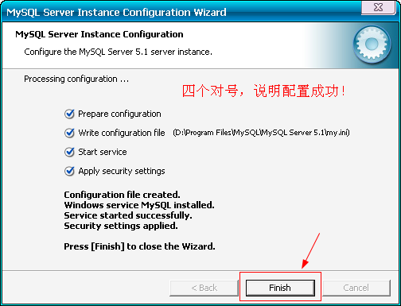
校验
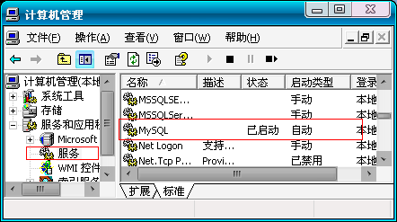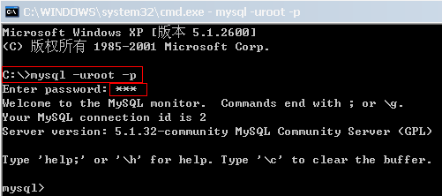
1 安装MySQL
2 校验MySQL
登录MySQL：mysql -uroot -p123
退出MySQL：exit | quit
查看数据库：show databases;

MySQL的数据存储方式的概述

服务器的概念

什么是服务器
服务器要从硬件和软件两个方面来说：
- 硬件：指的就是一台计算机。
- 软件：需要在这台电脑上安装数据库服务器。

MySQL数据库存储的方式

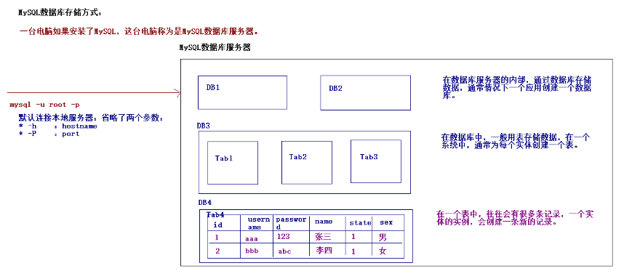
存储方式的描述
一台数据库服务器中会创建很多数据库（一个项目，会创建一个数据库）。在数据库中会创建很多张表（一个实体会创建一个表）。在表中会有很多记录（一个对象的实例会添加一条新的记录）。

SQL的概述

SQL的概念

什么是SQL


SQL的分类

DDL：数据定义语言
create，drop，alter..

DCL：数据控制语言
grant，if…

DML：数据操纵语言
insert，update，delete…

DQL：数据查询语言
select

使用SQL

SQL对数据库进行操作

创建数据库
- 语法：
  - create database 数据库名称 [character set 字符集 collate 字符集校对规则];
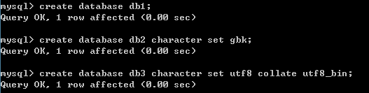

查看数据库
- 语法：
  - 查看数据库服务器中所有的数据库：show databases;
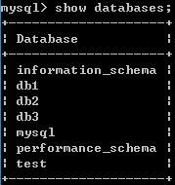
  - 查看某个数据库的定义信息： show create database 数据库名称;
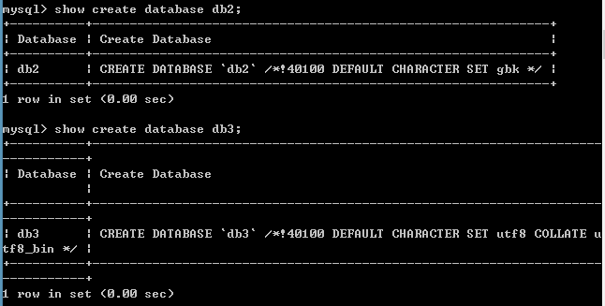

修改数据库
- 语法：
  - alter database 数据库名称 character set 字符集 collate 校对规则;
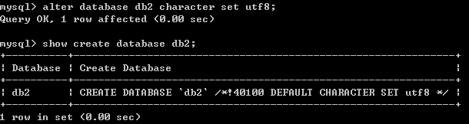

删除数据库
- 语法:
  - drop database 数据库名称;
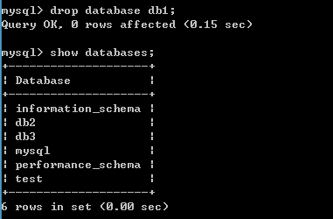

其他数据库操作
- 切换数据库：use 数据库名称;
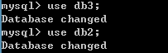
- 查看当前正在使用的数据库：select database();
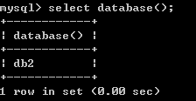

SQL对数据库表进行操作

SQL创建表
- 语法：
  - create table 表名称(
字段名称 字段类型(长度) 约束,
字段名称 字段类型(长度) 约束…
);
- 字段类型
  - 一个实体对应一个表，一个实体属性对应表的一个字段。
Java中的类型 MySQL中的类型
byte/short/int/long tinyint/smallint/int/bigint
float float
double double
boolean bit
char/String char和varchar类型
char和varchar的区别：
* char代表是固定长度的字符或字符串。
* 定义类型char(8),向这个字段存入字符串hello，那么数据库使用三个空格将其补全。
* varchar代表的是可变长度的字符串。
* 定义类型varchar(8), 向这个字段存入字符串hello,那么存入到数据库的就是hello。
Date date/time/datetime/timestamp
datetime和timestamp区别
* datetime就是既有日期又有时间的日期类型，如果没有向这个字段中存值，数据库使用null存入到数据库中
* timestamp(时间戳)也是既有日期又有时间的日期类型，若没有向这个字段中存值，数据库使用当前的系统时间存入到数据库中。
File BLOB/TEXT
- 约束
  - 约束作用：保证数据的完整性
  - 单表约束分类：
    - 主键约束：primary key 主键约束默认就是唯一 非空的
    - 唯一约束：unique
    - 非空约束：not null
- 建表语句：
create database web_test1;
use web_test1;
create table user(
id int primary key auto_increment,
username varchar(20) unique,
password varchar(20) not null,
age int,
birthday date
);

SQL查看表
- 查看某个数据库下的所有的表
- 语法：show tables;
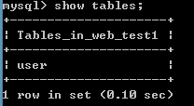
- 查看某个表的结构信息
- 语法：desc 表名;
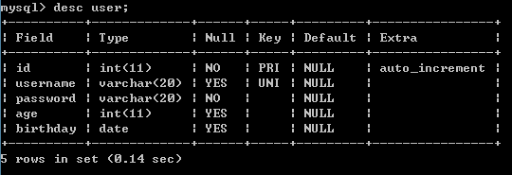

SQL删除表
- 删除表
  - 语法：drop table 表名;
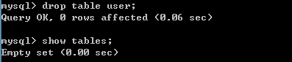

SQL修改表
- 修改表：添加列
  - alter table 表名 add 列名 类型(长度) 约束;
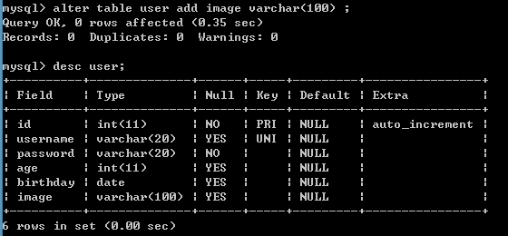
- 修改表：修改列类型，长度和约束
  - alter table 表名 modify 列名 类型(长度) 约束;
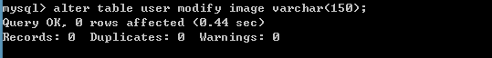
- 修改表：删除列
  - alter table 表名 drop 列名;
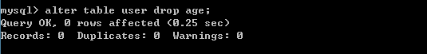
- 修改表：修改列名称
  - alter table 表名 change 旧列名 新列名 类型(长度) 约束;
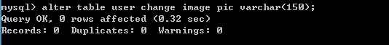
- 修改表：修改表名
  - rename table 表名 to 新的表名;
- 修改表：修改表的字符集
  - alter table 表名 character set 字符集;
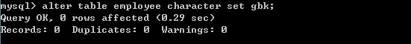

SQL对数据库表的记录进行操作（重点）

SQL添加表的记录
- 语法：
  - 向表中插入某些列：insert into 表名 (列名1,列名2,列名3…) values (值1,值2,值3…);
  - 向表中插入所有列：insert into 表名 values (值1,值2,值3…);
- 注意事项
  - 1.值的类型与数据库中表列的类型一致。
  - 2.值的顺序与数据库中表列的顺序一致。
  - 3.值的最大长度不能超过列设置最大长度。
  - 4.值的类型是字符串或者是日期类型，使用单引号引起来。
- 添加记录
  - 添加某几列
insert into user (id,username,password) values (null,'aaa','123');
  - 添加所有列
insert into user values (null,'bbb','123',23,'1993-09-01');
- 添加中文记录
insert into user values (null,'张三','123',23,'1993-09-01');
直接向数据库中插入中文记录会出现错误！！！
解决方法：
show variables like '%character%'; --查看数据库中与字符集相关参数：
需要将MySQL数据库服务器中的客户端部分的字符集改为gbk。
找到MySQL的安装路径：my.ini文件，修改文件中[client]下的字符集
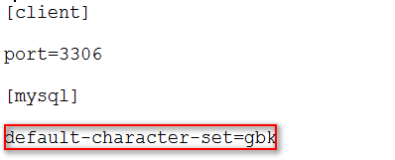
* 重新启动MySQL的服务器
services.msc

SQL修改表的记录
- 语法:
  - update 表名 set 列名=值,列名=值 [where 条件];
- 注意事项
  - 1.值的类型与列的类型一致。
  - 2.值的最大长度不能超过列设置的最大长度。
  - 3.字符串类型和日期类型添加单引号。
- 修改某一列的所有值
update user set password = 'abc';
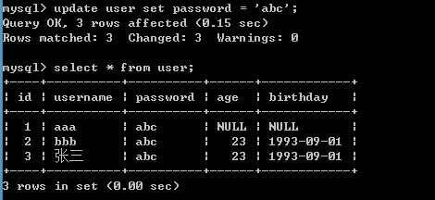
- 按条件修改数据
update user set password = 'xyz' where username = 'bbb';
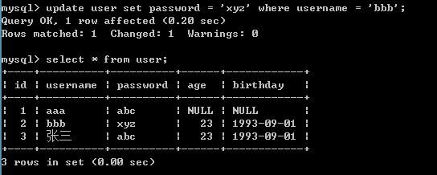
- 按条件修改多个列
update user set password='123',age=34 where username='aaa';
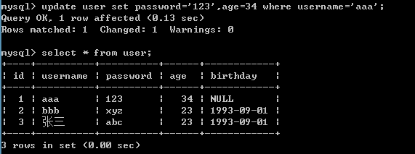

SQL删除表的记录
- 语法：
  - delete from 表名 [where 条件];
- 注意事项
  - 1.删除表的记录，指的是删除表中的一行记录。
  - 2.删除如果没有条件，默认是删除表中的所有记录。
- 删除某一条记录
delete from user where id = 2;
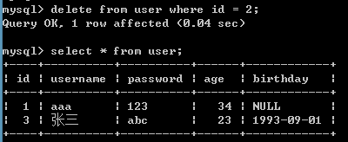
- 删除表中的所有记录
delete from user;
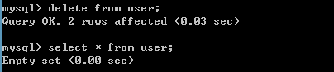
  - 删除表中的记录有两种做法:
    - delete from user;
      - 删除所有记录，属于DML语句，一条记录一条记录删除。事务可以作用在DML语句上的
    - truncate table user;
      - 删除所有记录，属于DDL语句，将表删除，然后重新创建一个结构一样的表。事务不能控制DDL的

SQL查看表的记录（重点）
- 基本查询
  - 语法:select [distinct] *|列名 from 表 [条件];
  - 环境的准备：
create table exam(
id int primary key auto_increment,
name varchar(20),
english int,
chinese int,
math int
);

insert into exam values (null,'张三',85,74,91);
insert into exam values (null,'李四',95,90,83);
insert into exam values (null,'王五',85,84,59);
insert into exam values (null,'赵六',75,79,76);
insert into exam values (null,'田七',69,63,98);
insert into exam values (null,'李老八',89,90,83);
  - 查询所有学生考试成绩信息
select * from exam;
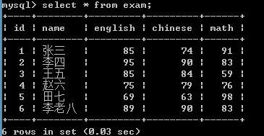
  - 查询所有学生的姓名和英语成绩
select name,english from exam;
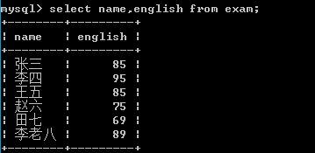
  - 查询英语成绩信息（不显示重复的值）
select distinct english from exam;
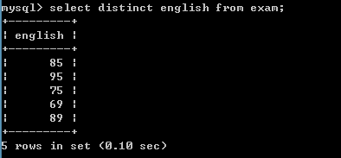
  - 查看学生姓名和学生的总成绩
select name,english+chinese+math from exam;
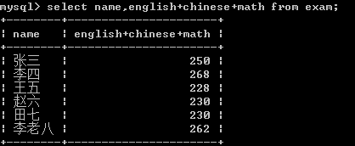
  - 别名查询
select name,english+chinese+math as sum from exam;
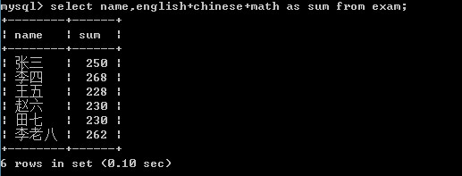
- 条件查询
  - 使用where子句
    - > , < , >= , <= , <> ,=
    - like:模糊查询
    - in:范围查询
    - 条件关联:and , or ,not
  - 查询李四学生的成绩：
select * from exam where name = '李四';
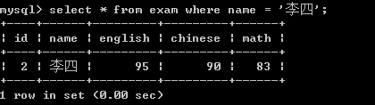
  - 查询名称叫李四学生并且英文大于90分
select * from exam where name = '李四' and english > 90;
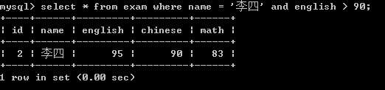
  - 查询姓李的学生的信息
like可以进行模糊查询,在like子句中可以使用_或者%作为占位符。_只能代表一个字符，而%可以代表任意个字符。
* like ‘李_’ ：名字中必须是两个字，而且是姓李的。
* like ‘李%’ ：名字中姓李的学生，李子后可以是1个或任意个字符。
* like ‘%四’ ：名字中以四结尾的。
* like ‘%王%’ ：只要名称中包含这个字就可以。

select * from exam where name like '李%';
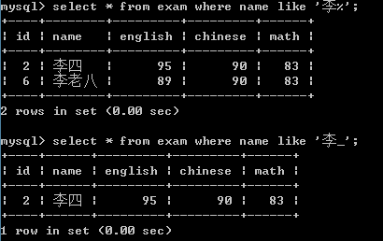
  - 查询英语成绩是69,75,89学生的信息
select * from exam where english in (69,75,89);
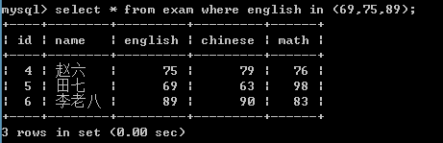
- 排序查询
  - 使用order by 字段名称 asc/desc;
  - 查询学生信息，并且按照语文成绩进行排序：
select * from exam order by chinese;
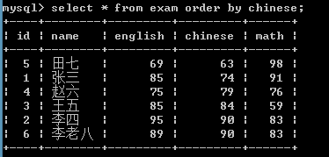
  - 查询学生信息，并且按照语文成绩倒序排序：
select * from exam order by chinese desc;
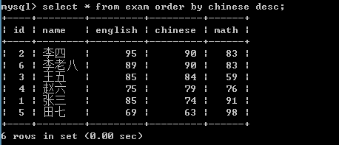
  - 查询学生信息，先按照语文成绩进行倒序排序，如果成绩相同再按照英语成绩升序排序
select * from exam order by chinese desc,english asc;
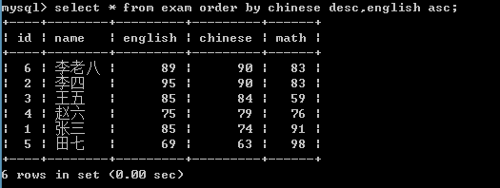
  - 查询姓李的学生的信息，按照英语成绩降序排序
select * from exam where name like '李%' order by english desc;
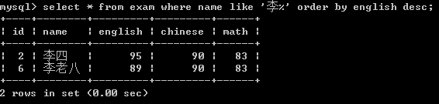
- 分组统计查询
  - 聚合函数使用
    - sum();
      - 获取所有学生的英语成绩的总和:
select sum(english) from exam;
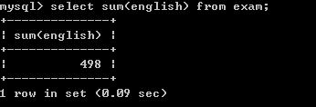
      - 获取所有学生的英语成绩和数学成绩总和：
select sum(english),sum(math) from exam;
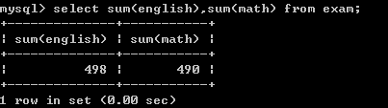
- 查询姓李的学生的英语成绩的总和
select sum(english) from exam where name like '李%';
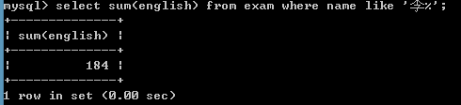
- 查询所有学生各科的总成绩：
select sum(english)+sum(chinese)+sum(math) from exam;
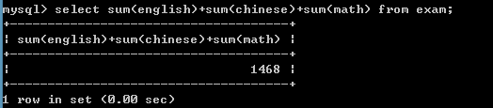
select sum(english+chinese+math) from exam;
与上面的语句有什么不同？
* 上面的语句是按照列的方式统计，英语成绩总和+语文成绩总和+数学成绩总和。
* 下面的语句先计算英语+数学+语文然后再求和。
* 使用ifnull的函数
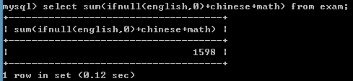
    - count(*);
      - 获得学生的总数
select count(*) from exam;
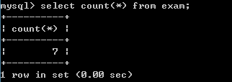
      - 获得姓李的学生的个数
select count(*) from exam where name like '李%';
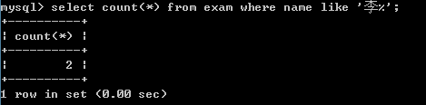
    - max();
      - 获得数学成绩的最高分：
select max(math) from exam;
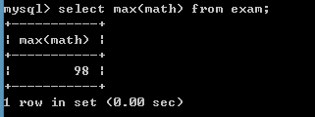
    - min();
      - 获得语文成绩的最小值
select min(chinese) from exam;
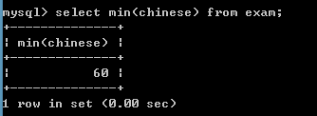
    - avg();
      - 获取语文成绩的平均值
select avg(chinese) from exam;
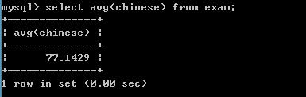
- 分组查询
  - 语法：使用group by 字段名称;
  - 环境准备
create table orderitem(
id int primary key auto_increment,
product varchar(20),
price double
);
insert into orderitem values (null,'电视机',2999);
insert into orderitem values (null,'电视机',2999);
insert into orderitem values (null,'洗衣机',1000);
insert into orderitem values (null,'洗衣机',1000);
insert into orderitem values (null,'洗衣机',1000);
insert into orderitem values (null,'冰箱',3999);
insert into orderitem values (null,'冰箱',3999);
insert into orderitem values (null,'空调',1999);
    - 按商品名称统计，每类商品所购买的个数：
select product,count(*) from orderitem group by product;
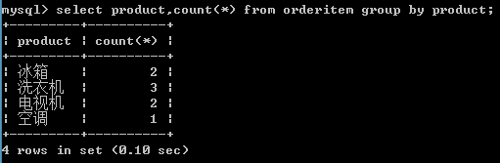
    - 按商品名称统计，每类商品所花费的总金额：
select product,sum(price) from orderitem group by product;
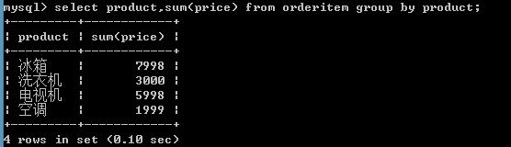
    - 按商品名称统计，统计每类商品花费的总金额在5000元以上的商品
***** where的子句后面不能跟着聚合函数。如果现在使用带有聚合函数的条件过滤（分组后条件过滤）需要使用一个关键字having
select product,sum(price) from orderitem group by product having sum(price) > 5000;
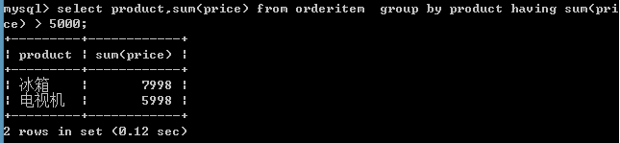
    - 按商品名称统计，统计每类商品花费的总金额在5000元以上的商品，并且按照总金额升序排序
select product,sum(price) from orderitem group by product having sum(price) > 5000 order by sum(price) asc;
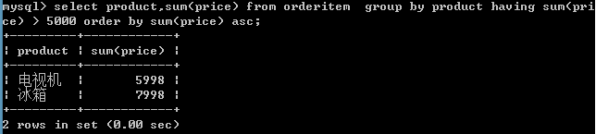
- 总结
  - S(select)… F(from)…W(where)…G(group by)…H(having)…O(order by);

重置MySQL的密码

重置MySQL的密码步骤

第一步：停止MySQL的服务
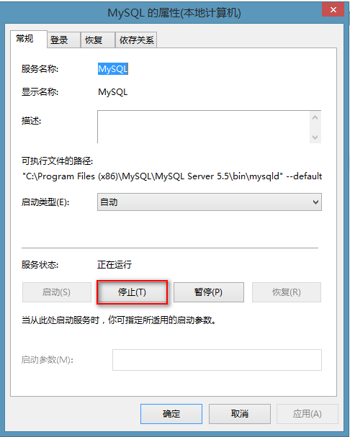

第二步：在cmd下启动MySQL服务
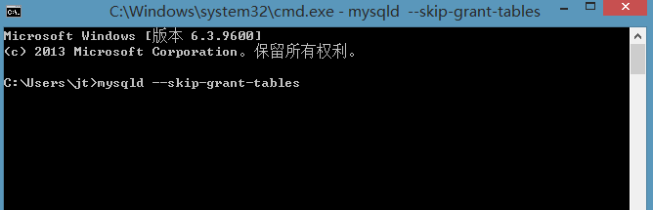

第三步：重新开启cmd的命令行
登录MySQL，不需要输入密码
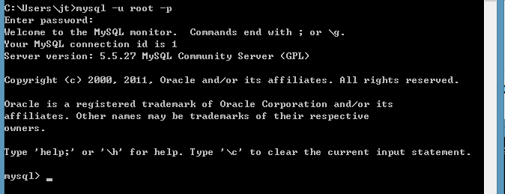

第四步：修改root的密码
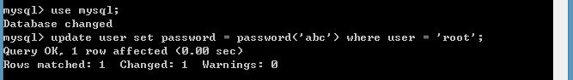

第五步：结束mysqld的进程

第六步：重新启动MySQL的服务
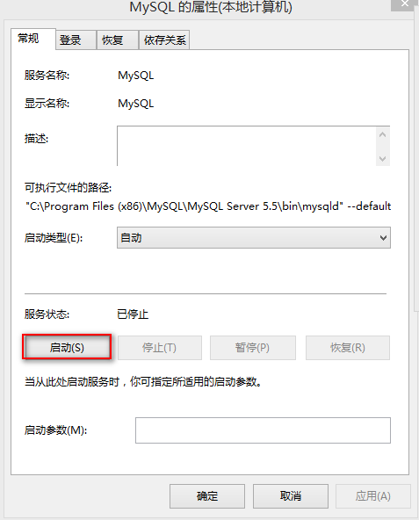

数据库的备份和还原

数据库的备份

第一步：打开cmd的命令行窗口
mysqldump -u root -p web_test1 >C:/web_test1.sql

数据库的还原

第一种还原方式：
- 第一步：在数据库服务器内部创建数据库：
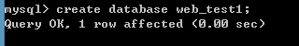
- 第二步：在命令行窗口
mysql -u root -p web_test1 < C:/web_test1.sql

第二种还原方式
- 第一步：在数据库服务器内部创建数据库：
- 第二步：切换到该数据库使用source命令还原

MySQL的可视化工具使用

SQLyog可视化工具

可视化工具连接到MySQL
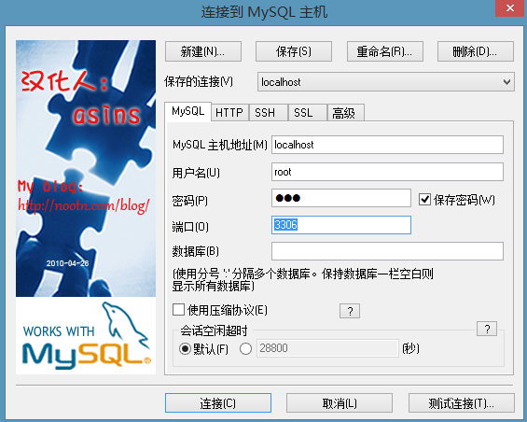

创建数据库
- 在空白处点击右键
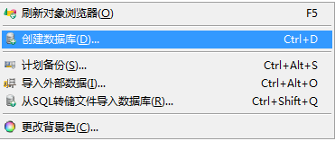
- 输入数据库名称
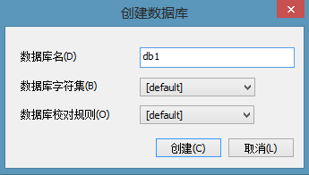

删除数据库
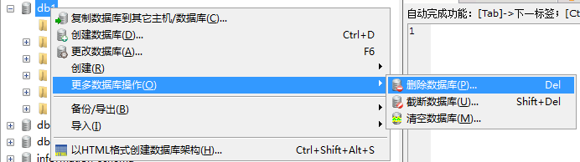

创建表
- 在Tables上右键：
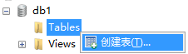
- 创建表
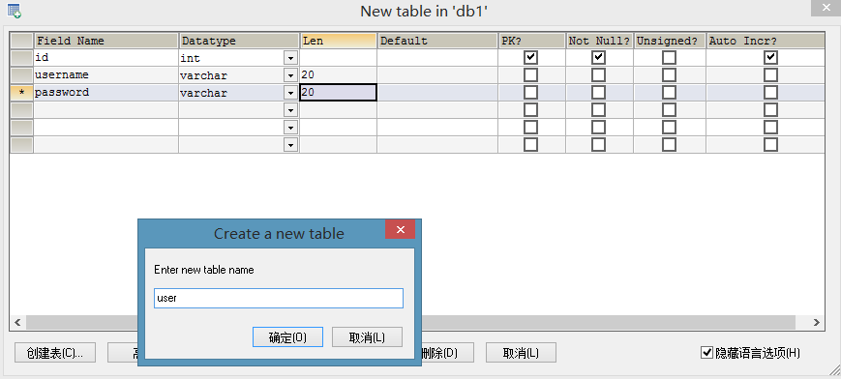

向表中插入记录
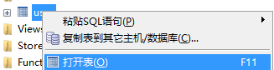
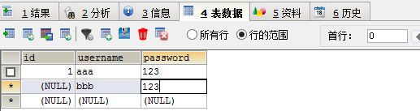

执行SQL语句
- 编写SQL
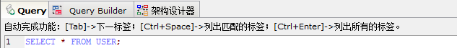
- 执行SQL
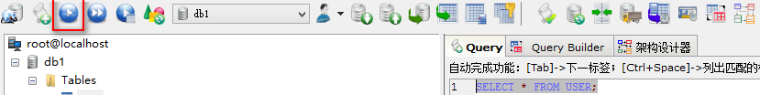

数据库备份:
- 备份数据库
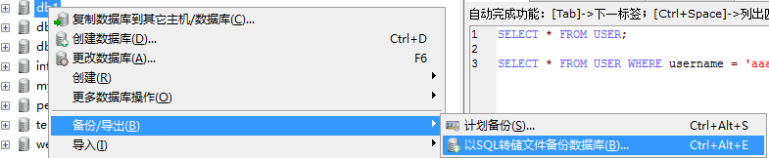
- 导出SQL
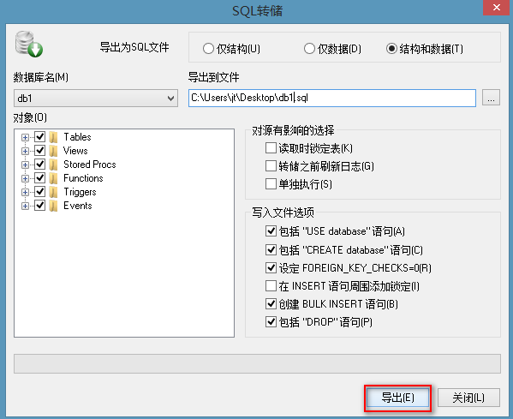

多表设计之外键约束

约束

约束的作用
约束是用来保证数据的完整性。

单表约束
- 主键约束
- 唯一约束
- 非空约束

多表约束
- 外键约束：用来保证数据完整性（多表之间）。

演示外键约束作用

创建一个部门表
create table dept(
did int primary key auto_increment,
dname varchar(20)
);
insert into dept values (null,'市场部');
insert into dept values (null,'人事部');
insert into dept values (null,'教研部');

创建一个员工表
create table employee(
eid int primary key auto_increment,
ename varchar(20),
salary double,
birthday date,
sex varchar(10),
dno int
);

insert into employee values (null,'张三',8000,'1988-09-01','男',3);

insert into employee values (null,'李四',9000,'1988-09-01','男',1);

insert into employee values (null,'王五',6000,'1988-09-01','男',2);

insert into employee values (null,'赵六',10000,'1988-09-01','男',3);

insert into employee values (null,'孙七',10000,'1988-09-01','男',1);

删除其中的某个部门（是否可以）
- 查看数据
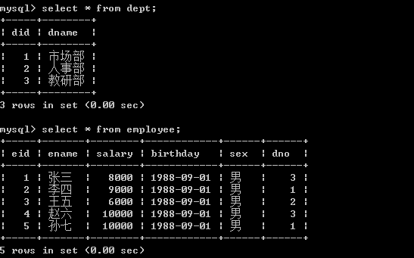
- 向员工表中插入一条记录（没有部门）
insert into employee values (null,'田八',10000,'1988-09-01','男',null);
- 删除一个人事部
delete from dept where did = 2;
向刚才做的这两个操作（插入一个没有部门的员工，删除一个带有员工的部门）。这种情况都是不应该发生。这个时候需要在多表之间添加外键约束。

添加外键约束

在员工表上添加外键
alter table employee add foreign key (dno) references dept(did);

设置外键为非空
alter table employee modify dno int not null;
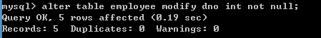

多表设计之表关系的介绍

表与表之间的关系

一对多的关系
- 一对多的例子：
  - 一个部门下可以有多个员工，一个员工只能属于某一个部门。

多对多的关系
- 多对多的例子：
  - 一个学生可以选择多门课程，一门课程可以被多个学生选择。

一对一的关系
- 一对一的例子：
  - 一个公司可以有一个注册地址，一个注册地址只能对一个公司。

多表设计之一对多关系

一对多关系介绍

一对多关系的建表原则
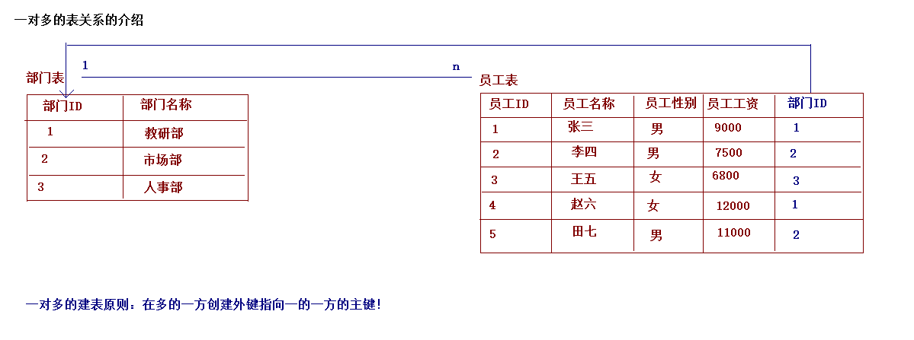
在多的一方创建外键指向一的一方的主键

多表设计之多对多

多对多的关系介绍
一个学生选择多门课程，一门课程被多个学生所选择

多对多的建表的原则
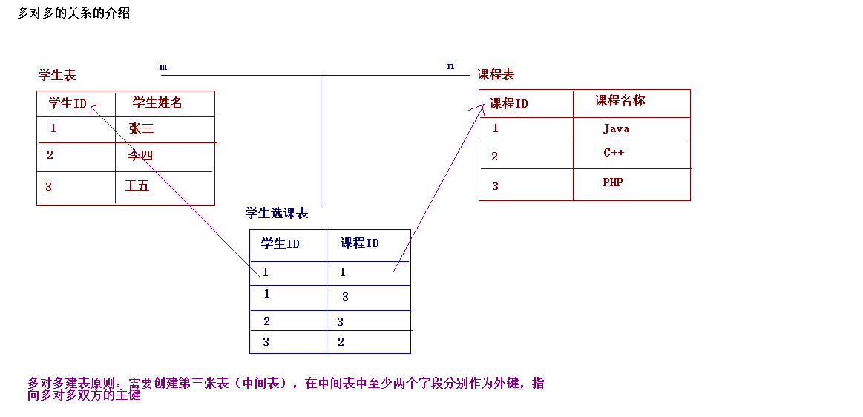
需要创建中间表，中间表中至少两个字段，分别作为外键指向多对多双方的主键

多表设计之一对一关系

一对一关系的介绍
一个公司可以对应一个注册地址，一个注册地址只能对应一个公司

一对一关系建表原则
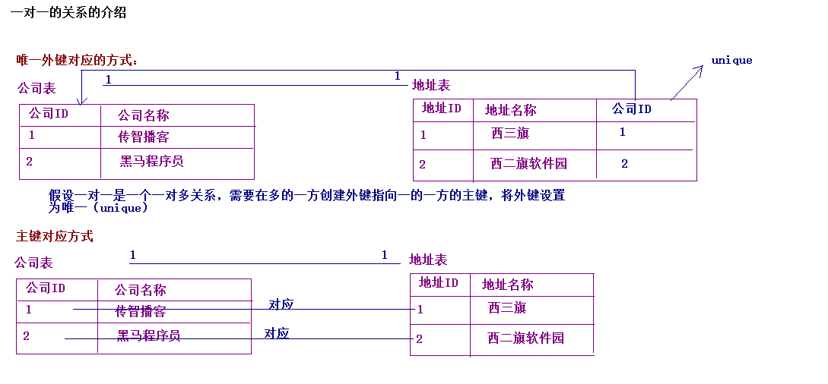
- 唯一外键对应
  - 假设是一对多，在多的一方创建外键指向一的一方的主键，将外键设置为unique。
- 主键对应
  - 将两个表的主键建立对应关系即可。

多表查询之多表查询的概述

多表查询的分类

连接查询
- 交叉连接:cross join
  - 交叉连接：查询到的是两个表的笛卡尔积。
  - 语法：
    - select * from 表1 cross join 表2;
    - select * from 表1,表2;
- 内连接:inner join(inner是可以省略的)
  - 显示内连接：在SQL中显示的调用inner join关键字
    - 语法：select * from 表1 inner join 表2 on 关联条件;
  - 隐式内连接：在SQL中没有调用inner join关键字
    - 语法：select * from 表1,表2 where 关联条件;
- 外连接:outer join(outer可以省略的)
  - 左外连接：
    - 语法：select * from 表1 left outer join 表2 on 关联条件;
  - 右外连接
    - 语法：select * from 表1 right outer join 表2 on 关联条件;

子查询
- 子查询：一个查询语句条件需要依赖另一个查询语句的结果。

多表查询之交叉连接

交叉连接

使用cross join关键字
select * from classes cross join student;

不使用cross join关键字
SELECT * FROM classes,student;

多表查询之内连接

内连接

显示内连接
select * from classes c inner join student s on c.cid = s.cno;

隐式内连接
SELECT * FROM classes c,student s WHERE c.cid = s.cno;

多表查询之内连接与外连接的区别

内连接和外连接的区别
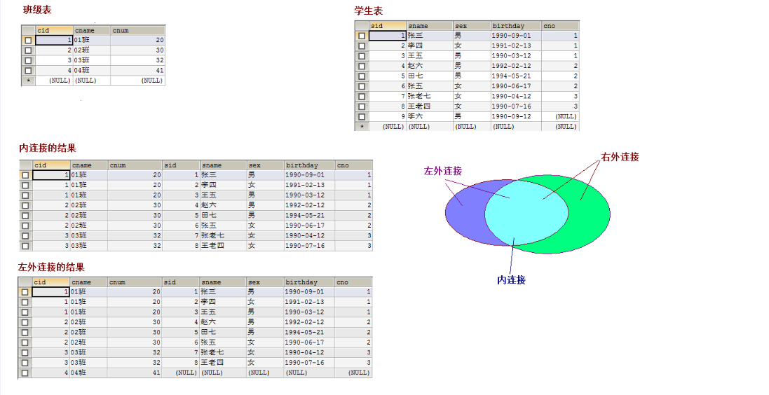

多表查询之子查询

子查询

带in的子查询
- 查询学生生日在91年之后的班级的信息。
select * from classes where cid in (SELECT cno FROM student WHERE birthday > '1991-01-01');
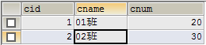

带exists的子查询
- 查询学生生日大于91年1月1日，如果记录存在，前面的SQL语句就会执行
select * from classes where exists (SELECT cno FROM student WHERE birthday > '1991-01-01');
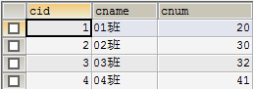

带any的子查询
SELECT * FROM classes WHERE cid > ANY (SELECT cno FROM student )
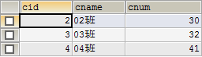

带all的子查询
SELECT * FROM classes WHERE cid > ALL (SELECT cno FROM student)
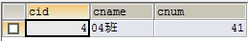

事务的概述

事务的概念
事务：指的是逻辑上的一组操作，组成这组操作的各个逻辑单元，要么全都成功，要么全都失败。

MySQL中的事务管理

环境准备
create table account(
id int primary key auto_increment,
name varchar(20),
money double
);

insert into account values (null,'小张',10000);
insert into account values (null,'小凤',10000);

转账案例
- 开启事务：
start transaction;
- 提交事务
commit;
- 回滚事务
rollback;
- 提交事务
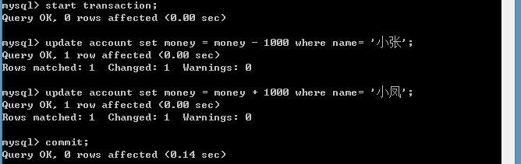
- 回滚事务
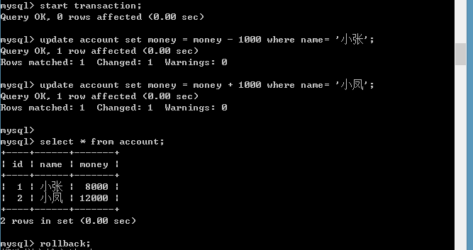

事务的特性：

原子性
原子性：事务的不可分割，组成事务的各个逻辑单元不可分割。

一致性
一致性：事务执行的前后，数据完整性保持一致。

隔离性
隔离性：事务执行不应该受到其他事务的干扰。

持久性
持久性：事务一旦结束，数据就持久化到数据库中。

事务的隔离级别

如果不考虑隔离性，引发一些安全问题
隔离性：一个事务的执行，不应该受到其他事务的干扰。
如果不考虑隔离性（一个事务执行受到其他的事务的干扰），引发一些安全问题，主要体现在读取数据上：
- 脏读：一个事务读到了另一个事务未提交的数据，导致查询结果不一致
- 不可重复读：一个事务读到了另一个事务已经提交的update的数据，导致多次查询结果不一致。
- 虚读/幻读：一个事务读到了另一个事务已经提交的insert的数据，导致多次查询结果不一致。

解决这些安全性问题：
设置事务的隔离级别：
- read uncommitted ：脏读，不可重复读，虚读都有可能发生
- read committed ：避免脏读。但是不可重复读和虚读是有可能发生
- repeatable read ：避免脏读和不可重复读，但是虚读有可能发生。
- serializable ：避免脏读，不可重复读，虚读。

事务的隔离级别的演示

演示脏读
- 开启两个窗口A,B
- 设置A窗口的隔离级别为read uncommitted;
SET SESSION TRANSACTION ISOLATION LEVEL read uncommitted;
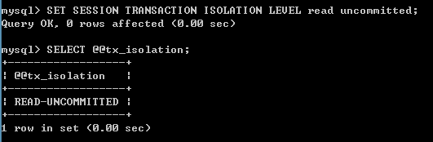
- 在A，B两个窗口中开启事务
start transaction;
- 在B窗口中完成转账的功能：
update account set money = money - 1000 where name= '小张';
update account set money = money + 1000 where name= '小凤';
***** 事务未提交!!!
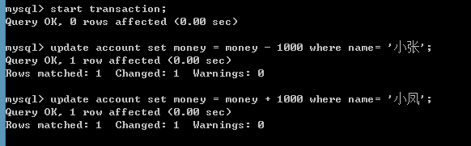
- 在A窗口中进行查询
select * from account;
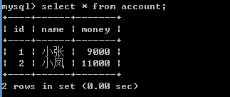
*****发现A窗口中已经查询到转账成功了！！！已经发生了脏读：一个事务中已经读到了另一个事务未提交的数据。

事务的隔离级别演示

避免脏读，演示不可重复读发生
- 开启两个窗口A,B
- 设置A窗口的隔离级别为read committed;
SET SESSION TRANSACTION ISOLATION LEVEL read committed;
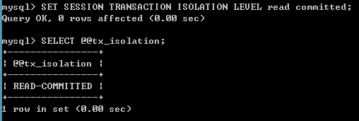
- 分别在两个窗口中开启事务：
start transaction;
- 在B窗口中完成转账
update account set money = money - 1000 where name= '小张';
update account set money = money + 1000 where name= '小凤';
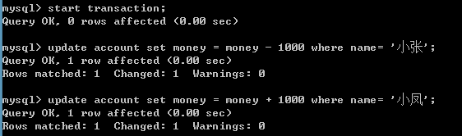
***** 没有提交事务！！！
- 在A窗口中进行查询：
select * from account;
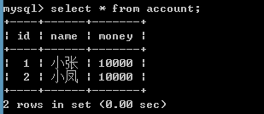
***** 发现这个时候没有转账成功！！！（没有查询到另一个事务未提交的数据：说明已经避免了脏读）。
- 在B窗口中提交事务
commit;
- 在A窗口查询
select * from account;
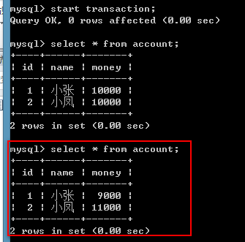
***** 发现这次的结果已经发生了变化！！！（已经发生不可重复读：一个事务已经读到了另一个事务提交的update的数据，导致多次查询结果不一致。）

事务的隔离级别的演示

演示避免不可重复读
- 分别开启两个窗口A，B
- 设置A窗口的隔离级别：repeatable read;
SET SESSION TRANSACTION ISOLATION LEVEL repeatable read;
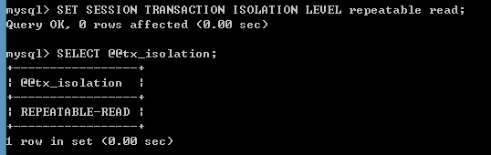
- 在A，B两个窗口中开启事务:
start transaction;
- 在B窗口完成转账
update account set money = money - 1000 where name= '小张';
update account set money = money + 1000 where name= '小凤';
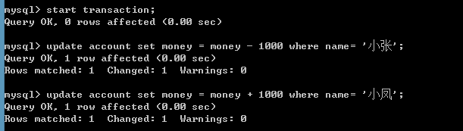
***** 未提交事务！！！
- 在A窗口中进行查询
select * from account;
***** 发现没有转账成功：说明避免脏读！！！
- 在B窗口中提交事务
commit;
- 在A窗口中再次查询：

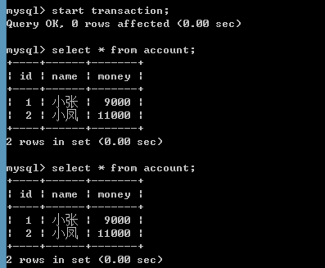
***** 发现在一个事务中的多次查询结果是一致！！！（已经避免不可重复读）。

事务的隔离级别演示

演示串行化
- 开启两个窗口A,B
- 设置A窗口的隔离级别：serializable
SET SESSION TRANSACTION ISOLATION LEVEL serializable;
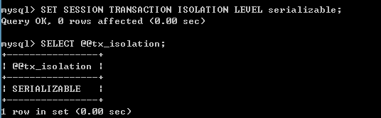
- 分别在两个窗口中开启事务：
start transaction;
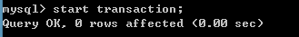
- 在B窗口中插入一条记录
insert into account values (null,'小李',10000);
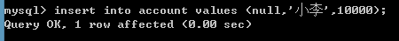
- 在A窗口中进行查询
select * from account;
*****发现A窗口已经卡住了（说明事务不允许出现并发，A窗口需要等待B窗口事务执行完成以后，才会执行A窗口的事务。）当B窗口的事务结束（提交或者回滚），那么A窗口马上就会出现结果。

